Phạm Long Khoa 1250080083
Yêu cầu hệ thống
Đầu vào - xử lý - xuất kết quả
Nhóm nghiệp vụ | Đầu vào | Xử lý chính | Xuất kết quả
Tuyển dụng & Thử việc | Thông tin ứng viên, phòng ban tiếp nhận, thời gian thử việc, mức lương thử việc, điều khoản | Kiểm tra nhu cầu tuyển dụng; Lập quyết định thử việc; Theo dõi tiến độ thử việc | Quyết định tuyển dụng thử việc; Danh sách nhân viên thử việc
Ký hợp đồng & Ban hành Quyết định | Kết quả thử việc, loại hợp đồng (dài/ngắn hạn), chức vụ, mức lương cơ bản, các loại phụ cấp | Lập Hợp đồng lao động; Lập Hồ sơ BHYT/BHXH (nếu HĐ dài hạn); Ban hành Quyết định chức vụ & Quyết định lương | Hợp đồng lao động; Hồ sơ BHYT/BHXH; Quyết định chức vụ; Quyết định lương
Phân công ca & Chấm công phụ trội | Kế hoạch ca làm hằng tuần, danh sách ca làm việc, đăng ký phụ trội | Lập lịch phân công ca; Chấm công hằng ngày; Ghi nhận giờ phụ trội (nhân hệ số 1.5) | Kế hoạch phân công ca; Bảng chấm công; Phiếu ghi nhận giờ phụ trội
Khen thưởng & Kỷ luật | Tờ trình đề xuất, đối tượng (cá nhân/tập thể), lý do, số tiền thưởng/phạt | Giám đốc xét duyệt; Ban hành Quyết định khen thưởng/kỷ luật; Lập phiếu chi/thu hoặc ghi nhận vào bảng lương | Quyết định khen thưởng/kỷ luật; Phiếu chi khen thưởng; Phiếu thu nộp phạt
Tính Lương hằng tháng | Bảng chấm công, Phiếu phụ trội, Quyết định lương, Quyết định chức vụ, Trích trừ BHXH/BHYT, Khen thưởng/Kỷ luật | Tổng hợp ngày công, giờ phụ trội (x1.5); Tính phụ cấp, khấu trừ bảo hiểm & kỷ luật, cộng khen thưởng; Lập bảng lương | Bảng lương hằng tháng; Phiếu lương cá nhân

Bảng Bộ phận / Actor - Công việc - Quy định liên quan
Bộ phận / Actor | Công việc | Loại | Quy định liên quan
Ban Giám đốc | Phê duyệt và ký các quyết định tuyển dụng, Hợp đồng lao động, Quyết định lương, Quyết định chức vụ, Quyết định khen thưởng/kỷ luật, Thưởng Lễ/Tết/Lương 13 | Lưu trữ / Quyết định | Là thẩm quyền cao nhất ký kết và ban hành văn bản pháp lý trong công ty.
Phòng Nhân sự | Tiếp nhận nhân viên, lập Quyết định thử việc, lập Hợp đồng lao động, làm Hồ sơ BHYT/BHXH, lưu trữ hồ sơ nhân sự, cập nhật quá trình tăng lương/bổ nhiệm | Lưu trữ / Tra cứu | Đảm bảo đúng thời hạn thử việc; làm BHXH/BHYT cho HĐ dài hạn.
Trưởng phòng / Phân xưởng | Lập kế hoạch phân công ca làm việc hằng tuần, lên kế hoạch phụ trội, đề xuất khen thưởng/kỷ luật cho cá nhân/tập thể phòng ban | Nhập liệu / Quản lý | Chuyển kế hoạch phân công và phụ trội cho Ban chấm công theo dõi trước tuần làm việc.
Ban chấm công | Theo dõi thực hiện ca làm việc, chấm công hằng ngày, lập Phiếu ghi nhận giờ phụ trội | Nhập liệu / Lưu trữ | Giờ phụ trội tính hệ số 1.5; chốt bảng chấm công chuyển sang phòng Kế toán/Hệ thống tính lương.
Bộ phận Kế toán / Thu ngân | Lập Phiếu chi khen thưởng, Phiếu thu nộp phạt, thực hiện tính và chi trả lương hằng tháng | Tính toán / Lưu trữ | Trích trừ tiền BHXH/BHYT vào bảng lương hằng tháng theo quy định đóng.
Nhân viên | Thử việc, ký hợp đồng, thực hiện ca làm việc, đăng ký phụ trội, xem bảng lương và nhận các quyết định liên quan | Tra cứu / Báo cáo | Tuân thủ hợp đồng và điều khoản làm việc của công ty.

Quy tắc Nghiệp vụ
ID | Quy tắc nghiệp vụ
BR01 | Nhân viên mới tuyển dụng phải có Quyết định tuyển dụng thử việc ghi rõ thời gian thử việc, phòng ban tiếp nhận, mức lương thử việc và điều khoản hai bên.
BR02 | Hết thời gian thử việc, nếu đạt yêu cầu, nhân viên được chính thức ký Hợp đồng lao động (Dài hạn hoặc Ngắn hạn).
BR03 | Nhân viên ký Hợp đồng dài hạn bắt buộc phải làm Hồ sơ BHYT và BHXH. Mức đóng bảo hiểm sẽ được trích trừ trực tiếp hằng tháng trong bảng lương.
BR04 | Nhân viên chính thức phải có Quyết định chức vụ (kèm phụ cấp chức vụ nếu có) và Quyết định lương (mức lương cơ bản, phụ cấp lương, phụ cấp độc hại nếu có).
BR05 | Quá trình tăng lương, chuyển ngạch hoặc bổ nhiệm/thay đổi chức vụ phải được ghi nhận qua Quyết định lương và Quyết định chức vụ mới.
BR06 | Hằng tuần, Trưởng phòng/ban/phân xưởng phải lập Kế hoạch phân công ca làm việc và kế hoạch phụ trội gửi Ban chấm công theo dõi.
BR07 | Giờ phụ trội (tăng ca, ngày lễ, ngày nghỉ) phải ghi rõ chi tiết từng nhân viên tham gia và được tính với đơn giá 1.5 lần giờ lao động bình thường.
BR08 | Bảng chấm công và Phiếu ghi nhận giờ phụ trội trong tháng do Ban chấm công thực hiện là dữ liệu đầu vào bắt buộc để máy tính chạy Bảng lương hằng tháng.
BR09 | Quyết định khen thưởng / Kỷ luật được áp dụng cho cả Cá nhân lẫn Tập thể phòng ban.
BR10 | Mọi quyết định khen thưởng tương ứng với tiền thưởng qua Phiếu chi khen thưởng (hoặc cộng lương); quyết định kỷ luật tương ứng với Phiếu thu nộp phạt (hoặc trừ lương).
BR11 | Việc chi tiền ngày lễ, thưởng cuối năm, lương tháng 13 được xử lý tương tự theo quy định khen thưởng do Giám đốc ký.
Yêu cầu Chức năng Hệ thống
STT | Chức năng hệ thống | Mô tả chi tiết
1 | Kiểm tra dữ liệu | Ràng buộc không được để trống các trường bắt buộc (Mã NV, Họ tên, Mã phòng ban, Mức lương cơ bản, Ngày hiệu lực); kiểm tra thời gian thử việc, số giờ phụ trội lớn hơn 0; hệ số phụ trội mặc định bằng1.5.
2 | Transaction | Đảm bảo tính toàn vẹn dữ liệu khi tiếp nhận nhân viên: Tạo NV và Lập QĐ thử việc; Hoặc Ký HĐ dài hạn và Lập hồ sơ BHXH/BHYT và Ban hành QĐ Lương & QĐ Chức vụ không bị cập nhật dở dang.
3 | Thông báo trạng thái | Mọi thao tác (tuyển dụng, ký HĐ, chấm công, duyệt phụ trội, tính lương, khen thưởng/kỷ luật) phải đưa ra thông báo thành công hoặc chi tiết lỗi.
4 | Tra cứu quan hệ | Sử dụng ComboBox cho khóa ngoại (Phòng ban, Chức vụ, Loại HĐ, Loại quyết định); DataGridView hiển thị danh sách nhân viên, bảng chấm công, phiếu phụ trội, lịch sử lương và quyết định.
5 | Ngăn thao tác rủi ro | Khóa Mã nhân viên khi chỉnh sửa; ràng buộc khóa ngoại (FK) ngăn xóa nhân viên/phòng ban đã phát sinh quyết định, bảng chấm công hoặc bảng lương; phân quyền Giám đốc ký quyết định.
Tiêu chuẩn Hệ thống
Tiêu chuẩn | Yêu cầu thiết kế
Tiện dụng (Usability) | Bố cục giao diện thiết kế theo đúng quy trình nghiệp vụ (Tuyển dụng rightarrow Thử việc rightarrow Ký HĐ rightarrow Chấm công/Phụ trội rightarrow Tính lương rightarrow Khen thưởng/Kỷ luật).
Hiệu quả | Tối ưu truy vấn dữ liệu tính lương theo từng tháng/phòng ban; phân trang danh sách nhân viên; tính toán bảng lương tự động chính xác cao.
Tiến hóa (Maintainability) | Áp dụng kiến trúc 3 lớp (GUI - Bus/Service - DAL) để dễ thay đổi các chính sách (tỷ lệ đóng BHXH/BHYT, mức lương tối thiểu, công thức phụ trội).
Tương thích (Compatibility) | Tương thích môi trường Visual Studio 2026, .NET Core, SQL Server, draw.io.

CÂU 1: XÁC ĐỊNH CÁC CLASS, THUỘC TÍNH, PHƯƠNG THỨC VÀ ID CỦA TỪNG CLASS
Căn cứ vào khảo sát nghiệp vụ, hệ thống Quản lý Nhân sự Công ty Sơn Đông Á gồm các Class (Lớp) sau:
1. Class NhanVien (Nhân viên)
Mô tả: Đại diện cho nhân viên làm việc tại công ty sơn Đông Á.
Thuộc tính:
maNV: String [ID / PK] - Mã nhân viên duy nhất.
hoTen: String - Họ và tên nhân viên.
ngaySinh: Date - Ngày tháng năm sinh.
gioiTinh: String - Giới tính.
diaChi: String - Địa chỉ thường trú.
soDienThoai: String - Số điện thoại liên lạc.
email: String - Email công vụ.
trangThai: String - Trạng thái làm việc (Thử việc / Chính thức / Thôi việc).
maPhongBan: String [FK] - Mã phòng ban đang làm việc.
Phương thức:
+ capNhatThongTin(): void
+ xemLichSuQuyetDinh(): List<QuyetDinh>
+ xemBangLuongThang(thangNam: String): BangLuongThang
2. Class PhongBan (Phòng ban / Phân xưởng)
Mô tả: Quản lý các phòng ban, phân xưởng trong công ty (Kế toán, Kỹ thuật, Sản xuất,...).
Thuộc tính:
maPhongBan: String [ID / PK] - Mã phòng ban.
tenPhongBan: String - Tên phòng ban.
maTruongPhong: String [FK] - Mã nhân viên làm Trưởng phòng/Phân xưởng.
moTa: String - Mô tả chức năng.
Phương thức:
+ layDanhSachNhanVien(): List<NhanVien>
+ lapKeHoachPhanCong(): KeHoachPhanCong
3. Class ChucVu (Chức vụ)
Mô tả: Danh mục các chức vụ trong công ty.
Thuộc tính:
maChucVu: String [ID / PK] - Mã chức vụ.
tenChucVu: String - Tên chức vụ (Giám đốc, Trưởng phòng, Nhân viên,...).
phuCapMacDinh: double - Mức phụ cấp chức vụ mặc định.
Phương thức:
+ capNhatPhuCap(): void
4. Class QuyetDinhTuyendung (Quyết định tuyển dụng thử việc)
Mô tả: Quyết định tuyển dụng nhân viên vào giai đoạn thử việc.
Thuộc tính:
maQDThuViec: String [ID / PK] - Mã quyết định tuyển dụng.
soQuyetDinh: String - Số hiệu quyết định.
maNV: String [FK] - Mã nhân viên được tuyển dụng.
maPhongBan: String [FK] - Phòng ban tiếp nhận thử việc.
ngayKy: Date - Ngày ký quyết định.
thoiGianThuViec: int - Thời gian thử việc (số tháng).
luongThuViec: double - Mức lương thử việc.
dieuKhoan: String - Nội dung điều khoản cam kết giữa 2 bên.
Phương thức:
+ taoQDThuViec(): void
+ inQuyetDinh(): void
5. Class HopDongLaoDong (Hợp đồng lao động)
Mô tả: Hợp đồng chính thức được ký sau khi hết thời gian thử việc.
Thuộc tính:
maHopDong: String [ID / PK] - Mã hợp đồng lao động.
soHopDong: String - Số hợp đồng.
maNV: String [FK] - Mã nhân viên chính thức.
loaiHopDong: String - Loại hợp đồng (Dài hạn / Ngắn hạn).
ngayKy: Date - Ngày ký hợp đồng.
ngayBatDau: Date - Ngày hiệu lực.
ngayKetThuc: Date - Ngày hết hạn (null nếu vô thời hạn).
noiDungHD: String - Chi tiết nội dung hợp đồng.
Phương thức:
+ taoHopDong(): void
+ giaHanHopDong(): void
+ thanhLyHopDong(): void
6. Class HoSoBaoHiem (Hồ sơ Bảo hiểm Y tế & Bảo hiểm Xã hội)
Mô tả: Hồ sơ bảo hiểm cho nhân viên ký Hợp đồng dài hạn.
Thuộc tính:
maBaoHiem: String [ID / PK] - Mã hồ sơ bảo hiểm.
maNV: String [FK] - Mã nhân viên sở hữu.
soBHXH: String - Mã số BHXH.
soBHYT: String - Mã số BHYT.
tyLeDongBHXH: double - Tỷ lệ đóng BHXH (%).
tyLeDongBHYT: double - Tỷ lệ đóng BHYT (%).
ngayCap: Date - Ngày cấp thẻ/sổ.
Phương thức:
+ taoHoSoBaoHiem(): void
+ tinhTienBaoHiem(luongCoBan: double): double
7. Class QuyetDinhLuong (Quyết định lương)
Mô tả: Quyết định ghi nhận mức lương cơ bản và các khoản phụ cấp lương.
Thuộc tính:
maQDLuong: String [ID / PK] - Mã quyết định lương.
soQuyetDinh: String - Số hiệu quyết định.
maNV: String [FK] - Mã nhân viên áp dụng.
luongCoBan: double - Mức lương cơ bản.
phuCapLuong: double - Phụ cấp lương.
phuCapDocHai: double - Phụ cấp độc hại (nếu có).
ngayHieuLuc: Date - Ngày bắt đầu áp dụng.
Phương thức:
+ taoQDLuong(): void
+ dieuChinhLuong(): void
8. Class QuyetDinhChucVu (Quyết định chức vụ & phụ cấp)
Mô tả: Quyết định bổ nhiệm/phân công chức vụ và mức phụ cấp kèm theo.
Thuộc tính:
maQDChucVu: String [ID / PK] - Mã quyết định chức vụ.
soQuyetDinh: String - Số hiệu quyết định.
maNV: String [FK] - Mã nhân viên được bổ nhiệm.
maChucVu: String [FK] - Mã chức vụ đảm nhận.
phuCapChucVu: double - Mức phụ cấp chức vụ được hưởng.
ngayHieuLuc: Date - Ngày bắt đầu áp dụng.
Phương thức:
+ taoQDChucVu(): void
9. Class KeHoachPhanCong (Kế hoạch phân công ca làm việc)
Mô tả: Kế hoạch phân công ca làm hằng tuần do Trưởng phòng/ban/phân xưởng lập.
Thuộc tính:
maKeHoach: String [ID / PK] - Mã kế hoạch phân công.
maPhongBan: String [FK] - Mã phòng ban thực hiện.
tuNgay: Date - Ngày bắt đầu tuần.
denNgay: Date - Ngày kết thúc tuần.
nguoiLap: String - Người lập kế hoạch.
Phương thức:
+ taoKeHoach(): void
+ guiBanChamCong(): void
10. Class ChiTietPhanCong (Chi tiết phân công ca)
Mô tả: Chi tiết ca làm việc từng ngày cho từng nhân viên.
Thuộc tính:
maCTPhanCong: String [ID / PK] - Mã chi tiết phân công.
maKeHoach: String [FK] - Thuộc kế hoạch phân công nào.
maNV: String [FK] - Mã nhân viên được phân công.
ngayLamViec: Date - Ngày làm việc.
caLamViec: String - Tên ca làm việc (Ca 1 / Ca 2 / Ca 3).
Phương thức:
+ capNhatCaLam(): void
11. Class PhieuChamCong (Bảng chấm công hằng tháng)
Mô tả: Bảng chấm công do Ban chấm công theo dõi và ghi nhận.
Thuộc tính:
maPhieuChamCong: String [ID / PK] - Mã bảng chấm công.
thangNam: String - Tháng/Năm chấm công (VD: "10/2026").
maNV: String [FK] - Mã nhân viên.
soNgayCongThucTe: double - Số ngày công thực tế làm việc.
soNgayNghiPhep: double - Số ngày nghỉ phép hưởng lương.
soNgayNghiKhongPhep: double - Số ngày nghỉ không phép.
Phương thức:
+ ghiNhanChamCong(): void
+ tinhTongNgayCong(): double
12. Class PhieuPhuTroi (Phiếu ghi nhận giờ phụ trội)
Mô tả: Phiếu ghi nhận các đợt làm phụ trội (tăng ca, ngày lễ, ngày nghỉ).
Thuộc tính:
maPhieuPhuTroi: String [ID / PK] - Mã phiếu phụ trội.
soPhieu: String - Số phiếu.
maPhongBan: String [FK] - Mã phòng ban tổ chức phụ trội.
ngayLap: Date - Ngày lập phiếu.
nguoiLap: String - Người lập phiếu (Ban chấm công).
Phương thức:
+ taoPhieuPhuTroi(): void
+ duyetPhuTroi(): void
13. Class ChiTietPhuTroi (Chi tiết giờ phụ trội nhân viên)
Mô tả: Chi tiết số giờ và hình thức phụ trội của từng nhân viên.
Thuộc tính:
maCTPhuTroi: String [ID / PK] - Mã chi tiết phụ trội.
maPhieuPhuTroi: String [FK] - Thuộc phiếu phụ trội nào.
maNV: String [FK] - Mã nhân viên tham gia.
ngayPhuTroi: Date - Ngày thực hiện phụ trội.
soGioPhuTroi: double - Số giờ phụ trội.
hinhThucPhuTroi: String - Hình thức (Tăng ca / Ngày lễ / Ngày nghỉ).
heSoLuong: double - Hệ số tính lương (Mặc định = 1.5).
Phương thức:
+ tinhGioPhuTroiQuyDoi(): double
14. Class BangLuongThang (Bảng lương hằng tháng)
Mô tả: Bảng tổng hợp lương hằng tháng của nhân viên được tính toán tự động.
Thuộc tính:
maBangLuong: String [ID / PK] - Mã bảng lương.
thangNam: String - Tháng/Năm tính lương.
maNV: String [FK] - Mã nhân viên.
luongCoBan: double - Lương cơ bản áp dụng.
tienLuongCongThucTe: double - Lương theo ngày công thực tế.
tienPhuTroi: double - Tổng tiền làm giờ phụ trội (hệ số 1.5).
tienPhuCap: double - Tổng phụ cấp (Chức vụ, Lương, Độc hại).
tienKhenThuong: double - Tiền khen thưởng / Thưởng Lễ/Tết/Lương 13.
tienKhauTruKyLuat: double - Tiền phạt do kỷ luật.
tienKhauTruBaoHiem: double - Tiền trích trừ BHXH/BHYT.
luongThucNhan: double - Lương thực nhận cuối cùng.
Phương thức:
+ tinhLuongThucNhan(): double
+ xuatPhieuLuong(): void
15. Class QuyetDinhKhenThuongKyLuat (Quyết định khen thưởng / kỷ luật)
Mô tả: Quản lý quyết định khen thưởng hoặc xử phạt đối với Cá nhân hoặc Tập thể.
Thuộc tính:
maQDKTKL: String [ID / PK] - Mã quyết định khen thưởng / kỷ luật.
soQuyetDinh: String - Số hiệu quyết định.
loaiQuyetDinh: String - Loại (Khen thưởng / Kỷ luật / Thưởng Lễ Tết / Lương 13).
doiTuong: String - Đối tượng áp dụng (Cá nhân / Tập thể phòng ban).
maNV: String [FK] - Mã nhân viên (nếu đối tượng là Cá nhân).
maPhongBan: String [FK] - Mã phòng ban (nếu đối tượng là Tập thể).
ngayKy: Date - Ngày ký quyết định.
soTien: double - Số tiền khen thưởng hoặc xử phạt.
lyDo: String - Lý do khen thưởng / kỷ luật.
Phương thức:
+ taoQuyetDinh(): void
+ duyetQuyetDinh(): void
16. Class PhieuThuChiKTKL (Phiếu chi khen thưởng / Phiếu thu nộp phạt)
Mô tả: Phiếu thu/chi tài chính phát sinh từ Quyết định khen thưởng hoặc kỷ luật.
Thuộc tính:
maPhieuTC: String [ID / PK] - Mã phiếu thu/chi.
soPhieu: String - Số phiếu.
maQDKTKL: String [FK] - Thuộc quyết định KTKL nào.
loaiPhieu: String - Loại phiếu (Phiếu chi khen thưởng / Phiếu thu nộp phạt).
soTien: double - Số tiền thực hiện.
ngayLap: Date - Ngày lập phiếu.
hinhThucGiaoDich: String - Hình thức (Chi/Thu trực tiếp / Trực tiếp qua Bảng lương).
Phương thức:
+ taoPhieuTC(): void
+ inPhieuTC(): void
CÂU 2: MỐI LIÊN KẾT GIỮA CÁC CLASS VÀ CLASS DIAGRAM
2.1. Bảng xác định Mối liên kết (Relationship) và Bản số (Multiplicity)
Class 1 | Class 2 | Loại liên kết (Relationship) | Bản số (Multiplicity) | Diễn giải nghiệp vụ
PhongBan | NhanVien | Association (1 - N) | 1 - 0..* | Một phòng ban có nhiều nhân viên; một nhân viên thuộc về đúng 1 phòng ban.
PhongBan | NhanVien | Association (Trưởng phòng) | 1 - 0..1 | Một phòng ban có 1 Trưởng phòng; 1 nhân viên có thể là Trưởng phòng 1 phòng.
NhanVien | QuyetDinhTuyendung | Association (1 - N) | 1 - 1..* | Một nhân viên có 1 (hoặc nhiều) quyết định tuyển dụng/thử việc.
NhanVien | HopDongLaoDong | Composition / Association | 1 - 0..* | Một nhân viên có thể ký nhiều Hợp đồng lao động qua các thời kỳ.
NhanVien | HoSoBaoHiem | Association (1 - 1) | 1 - 0..1 | Nhân viên ký HĐ dài hạn có 1 Hồ sơ bảo hiểm (BHYT, BHXH).
NhanVien | QuyetDinhLuong | Association (1 - N) | 1 - 1..* | Một nhân viên có nhiều Quyết định lương theo quá trình tăng lương.
NhanVien | QuyetDinhChucVu | Association (1 - N) | 1 - 0..* | Một nhân viên có các Quyết định bổ nhiệm/chuyển đổi chức vụ.
ChucVu | QuyetDinhChucVu | Association (1 - N) | 1 - 0..* | Một Chức vụ được áp dụng trong nhiều Quyết định chức vụ.
PhongBan | KeHoachPhanCong | Aggregation (1 - N) | 1 - 0..* | Một phòng ban lập nhiều Kế hoạch phân công ca làm hằng tuần.
KeHoachPhanCong | ChiTietPhanCong | Composition (1 - N) | 1 - 1..* | Một kế hoạch phân công chứa nhiều dòng Chi tiết phân công ca.
NhanVien | ChiTietPhanCong | Association (1 - N) | 1 - 0..* | Một nhân viên nhận nhiều lượt phân công ca làm việc.
NhanVien | PhieuChamCong | Association (1 - N) | 1 - 0..* | Một nhân viên có nhiều Bảng/Phiếu chấm công theo từng tháng.
PhongBan | PhieuPhuTroi | Aggregation (1 - N) | 1 - 0..* | Một phòng ban có thể phát sinh nhiều Phiếu ghi nhận giờ phụ trội.
PhieuPhuTroi | ChiTietPhuTroi | Composition (1 - N) | 1 - 1..* | Một phiếu phụ trội gồm chi tiết giờ phụ trội của nhiều nhân viên.
NhanVien | ChiTietPhuTroi | Association (1 - N) | 1 - 0..* | Một nhân viên có thể tham gia nhiều đợt giờ phụ trội.
NhanVien | BangLuongThang | Association (1 - N) | 1 - 0..* | Một nhân viên có nhiều Bảng lương hằng tháng.
NhanVien | QuyetDinhKTKL | Association (1 - N) | 0..1 - 0..* | Quyết định khen thưởng/kỷ luật áp dụng cho 1 nhân viên (cá nhân).
PhongBan | QuyetDinhKTKL | Association (1 - N) | 0..1 - 0..* | Quyết định khen thưởng/kỷ luật áp dụng cho 1 tập thể phòng ban.
QuyetDinhKTKL | PhieuThuChiKTKL | Composition (1 - 1) | 1 - 0..1 | Một quyết định KTKL tạo ra 1 Phiếu chi khen thưởng hoặc Phiếu thu nộp phạt.

2.2. Sơ đồ Class Diagram
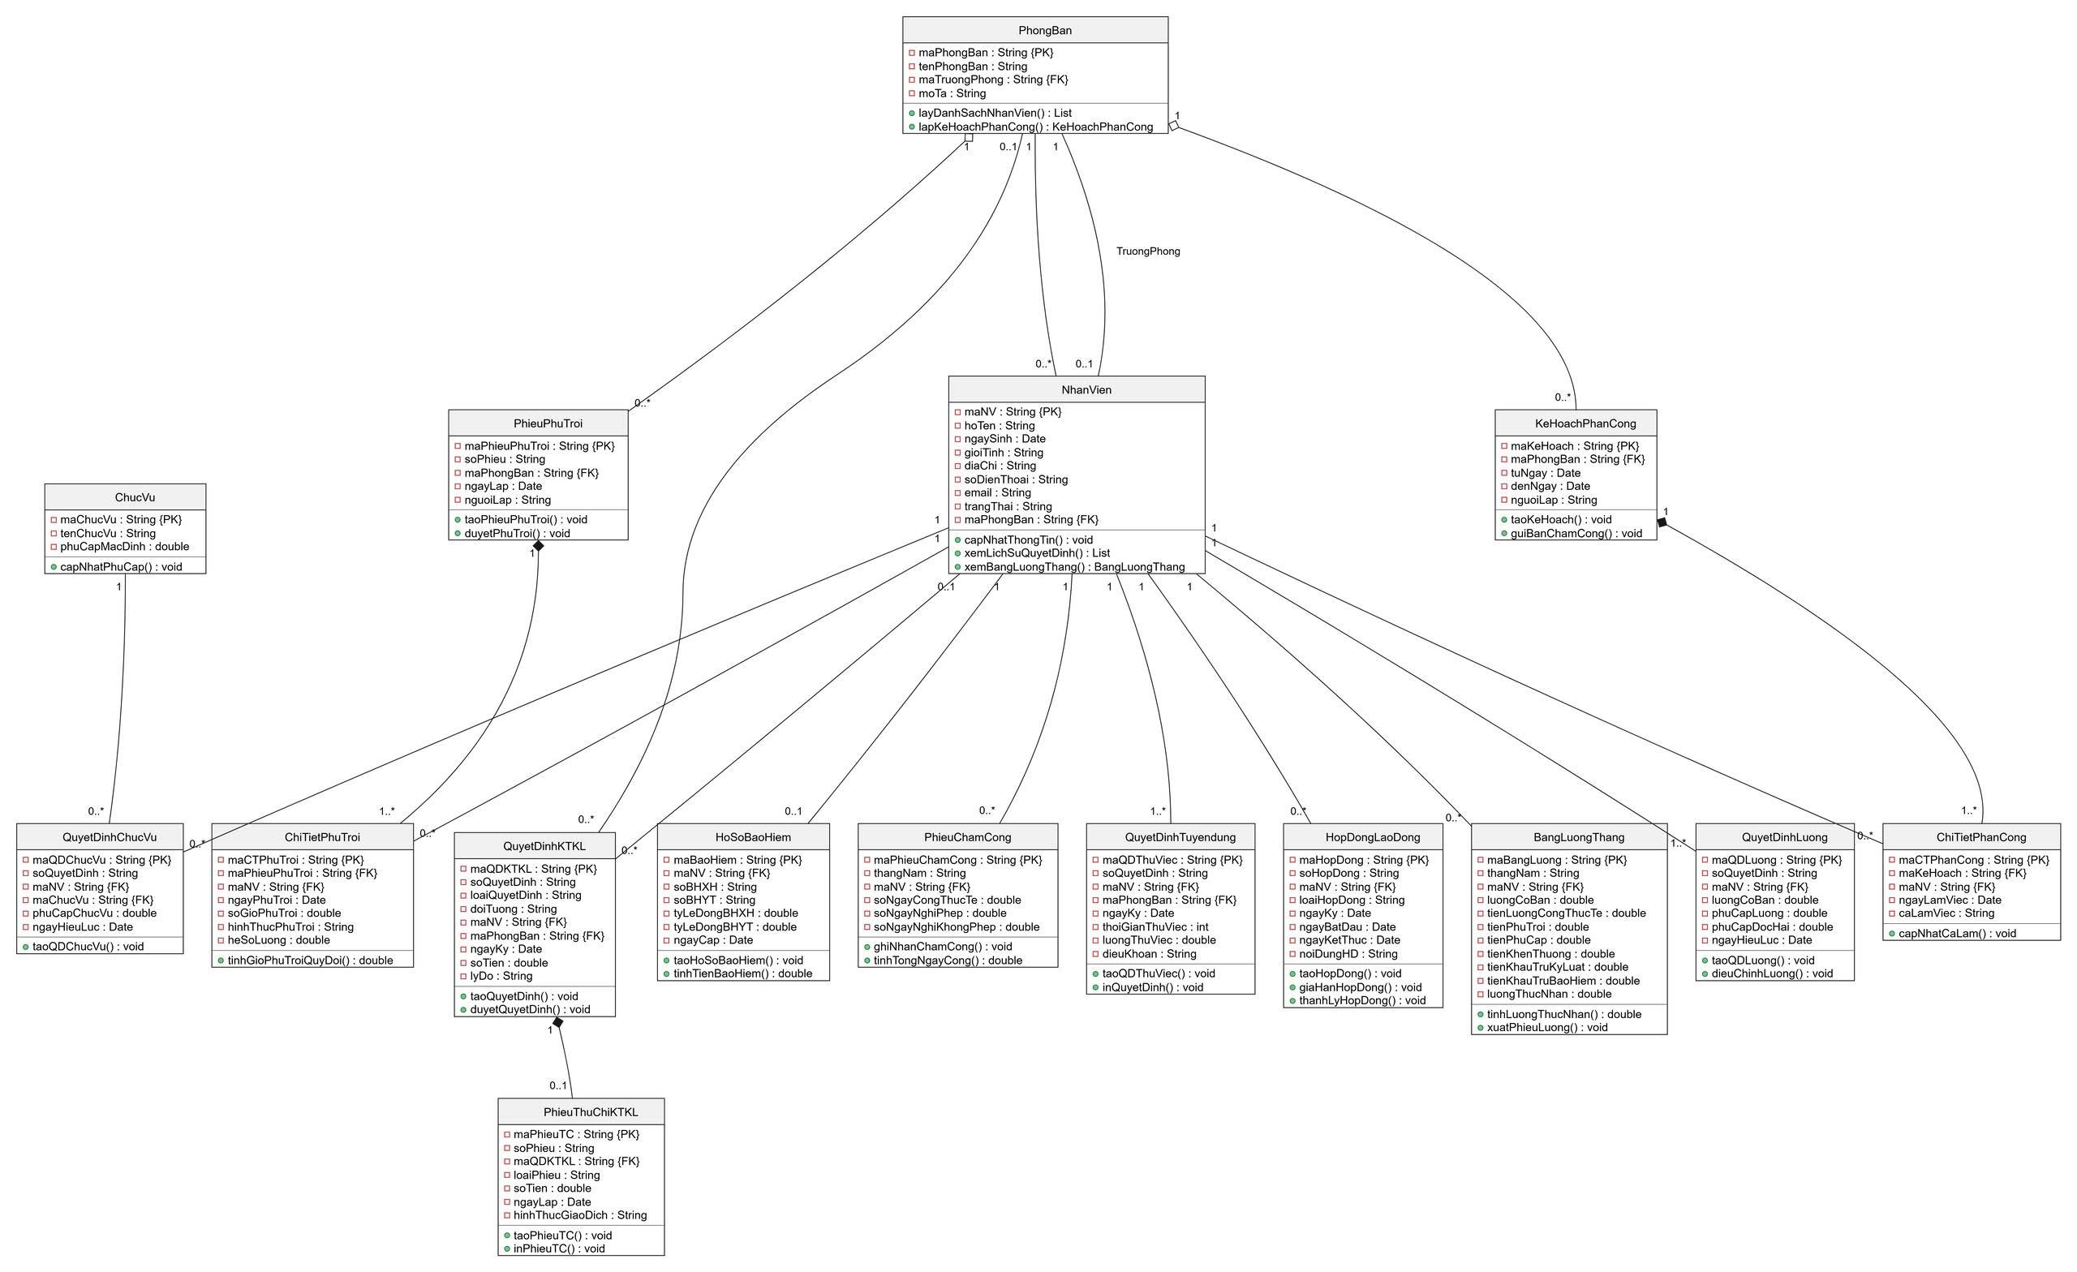

CÂU 3: XÁC ĐỊNH ACTOR VÀ USE CASE TỔNG QUÁT
3.1. Danh sách Actor (Tác nhân)
Nhân viên (NhanVien): Nhân viên trong công ty, người tham gia thử việc, làm việc theo ca, làm phụ trội, xem bảng lương và nhận các quyết định.
Phòng Nhân sự (NhanVienHR): Thực hiện quản lý hồ sơ nhân viên, lập quyết định thử việc, hợp đồng lao động, hồ sơ BHXH/BHYT, các quyết định lương/chức vụ và khen thưởng/kỷ luật.
Trưởng phòng / Phân xưởng (TruongPhong): Lập kế hoạch phân công ca hằng tuần, kế hoạch phụ trội và đề xuất khen thưởng/kỷ luật cho nhân viên.
Ban chấm công (BanChamCong): Chấm công hằng ngày, lập Phiếu ghi nhận giờ phụ trội.
Kế toán lương / Thu ngân (KeToan): Lập phiếu chi khen thưởng, phiếu thu nộp phạt, thực hiện tính và chốt Bảng lương hằng tháng.
Ban Giám đốc (GiamDoc): Phê duyệt và ký các Hợp đồng lao động, Quyết định lương, Quyết định chức vụ, Quyết định khen thưởng/kỷ luật, Thưởng Lễ/Tết/Tháng 13.
3.2. Danh sách Use Case Tổng quát
UC01: Quản lý Tuyển dụng & Thử việc
UC02: Quản lý Hợp đồng lao động và Hồ sơ Bảo hiểm
UC03: Quản lý Quyết định Lương và Chức vụ
UC04: Phân công Ca làm việc hằng tuần
UC05: Chấm công và Ghi nhận Giờ phụ trội
UC06: Quản lý Khen thưởng và Kỷ luật
UC07: Tính và Lập Bảng lương hằng tháng
UC08: Tra cứu và Xuất Báo cáo Thống kê Nhân sự - Lương
3.3. Sơ đồ Use Case Diagram Tổng quát
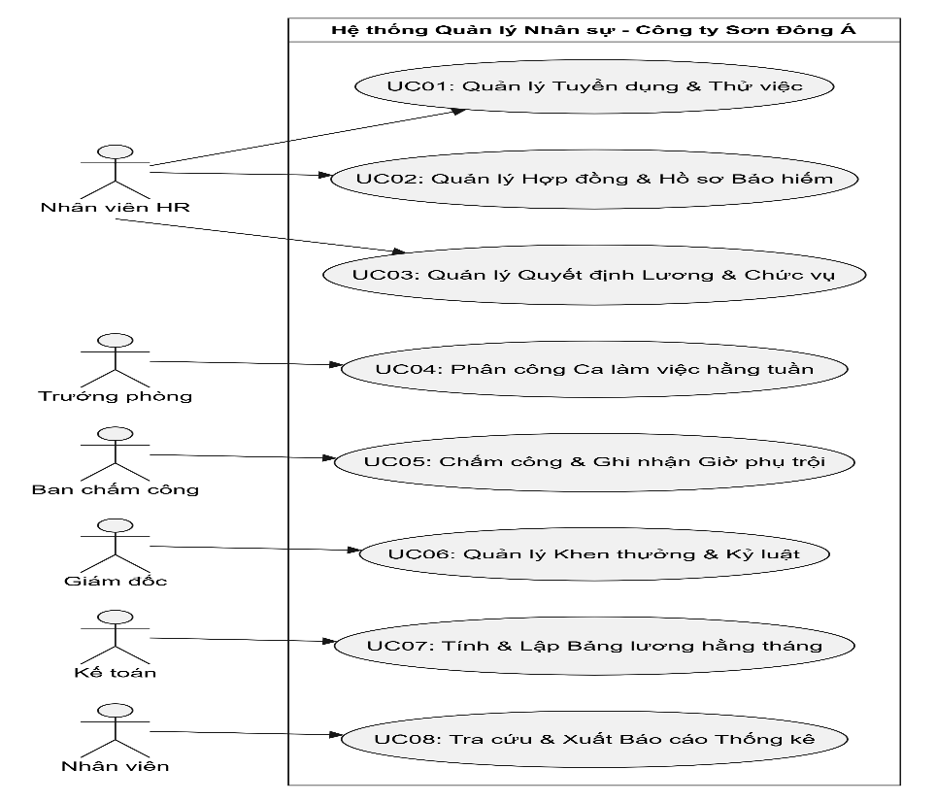

CÂU 4: USE CASE DIAGRAM PHÂN RÃ CHI TIẾT
(Nghiệp vụ: Hoạt động từ lúc một nhân viên được nhận vào thử việc cho đến khi được ký hợp đồng chính thức)
4.1. Mô tả Phân rã Nghiệp vụ
Quy trình từ lúc tiếp nhận thử việc đến ký hợp đồng chính thức bao gồm các Use Case con có mối quan hệ phụ thuộc (<<include>> và <<extend>>):
UC01: Tuyển dụng & Thử việc nhân viên:
<<include>> UC01.1: Lập Quyết định tuyển dụng thử việc (Ghi rõ phòng ban, thời gian, mức lương thử việc, điều khoản).
UC01.2: Đánh giá kết quả thử việc: Thực hiện khi hết thời gian thử việc.
Nếu không đạt , Kết thúc thử việc/Thanh lý.
Nếu đạt. Chuyển sang ký hợp đồng chính thức (<<extend>>).
UC02.1: Lập Hợp đồng lao động chính thức: Ký HĐ Dài hạn hoặc Ngắn hạn.
<<include>> UC02.2: Lập Hồ sơ BHYT & BHXH (Nếu loại hợp đồng là Dài hạn).
UC03.1: Ban hành Quyết định chức vụ & Phụ cấp.
UC03.2: Ban hành Quyết định lương (Mức lương cơ bản, phụ cấp lương, phụ cấp độc hại).
4.2. Use Case Diagram Phân rã Chi tiết (Phân hệ Tuyển dụng đến Ký Hợp đồng)
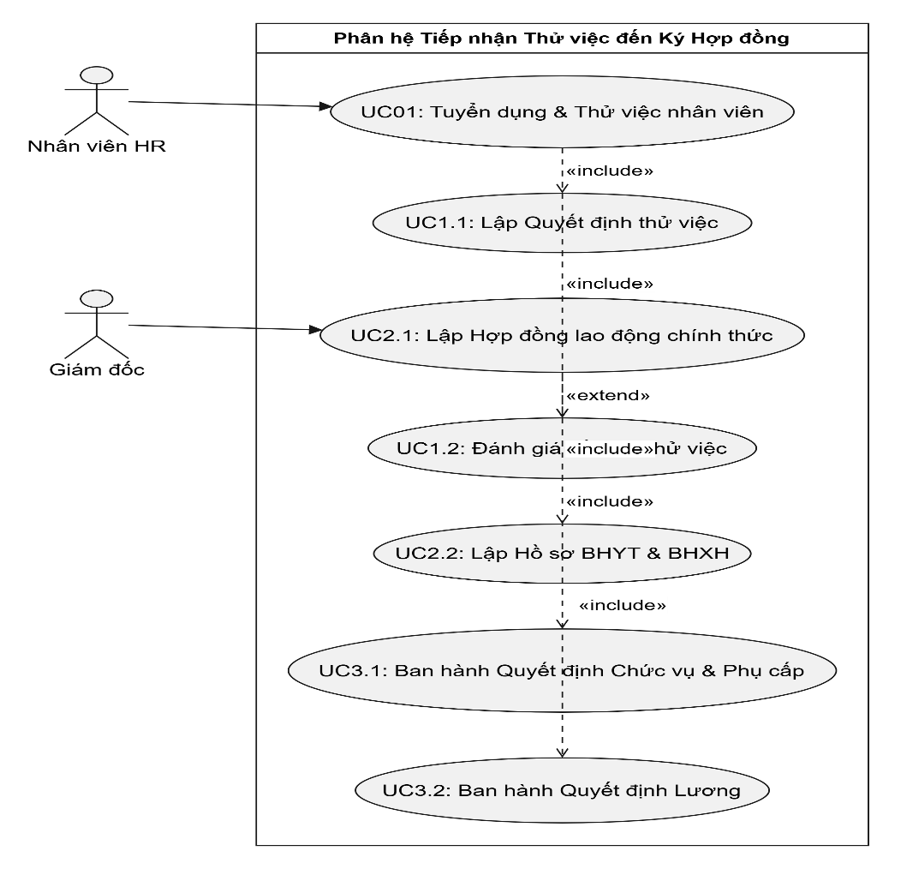

CÂU 5
ACTIVITY DIAGRAM
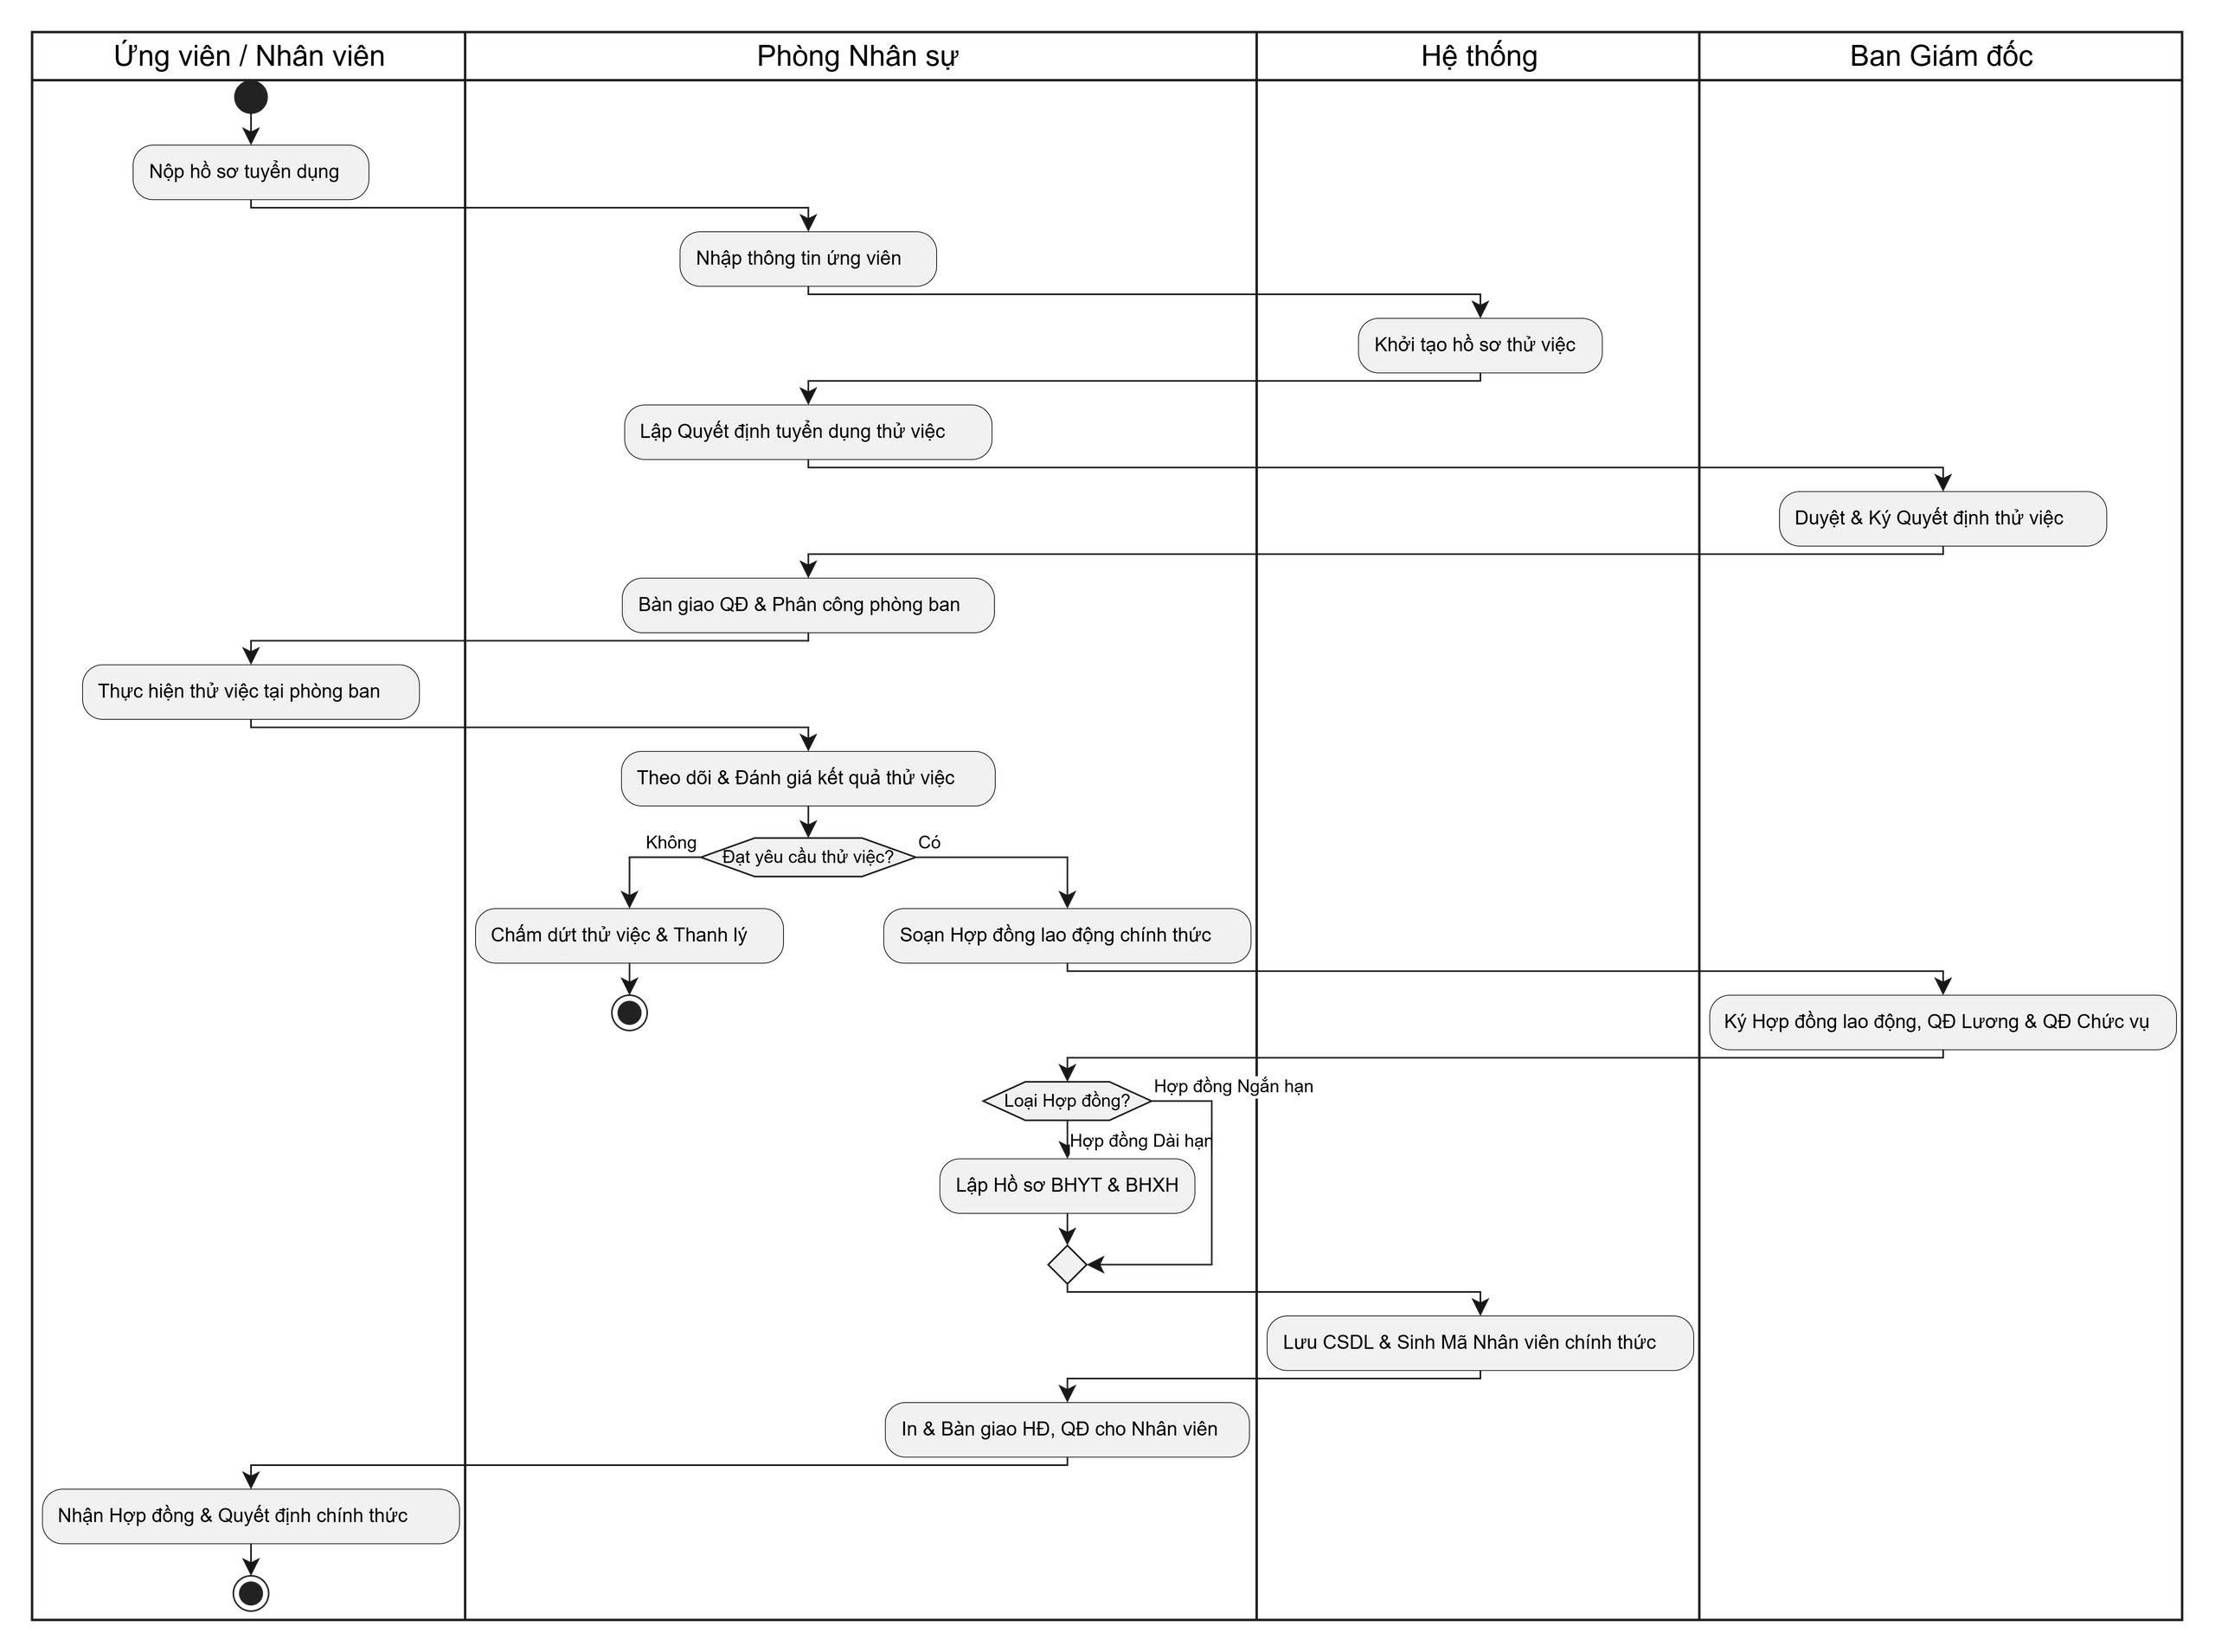
CÂU 6
SEQUENCE DIAGRAM

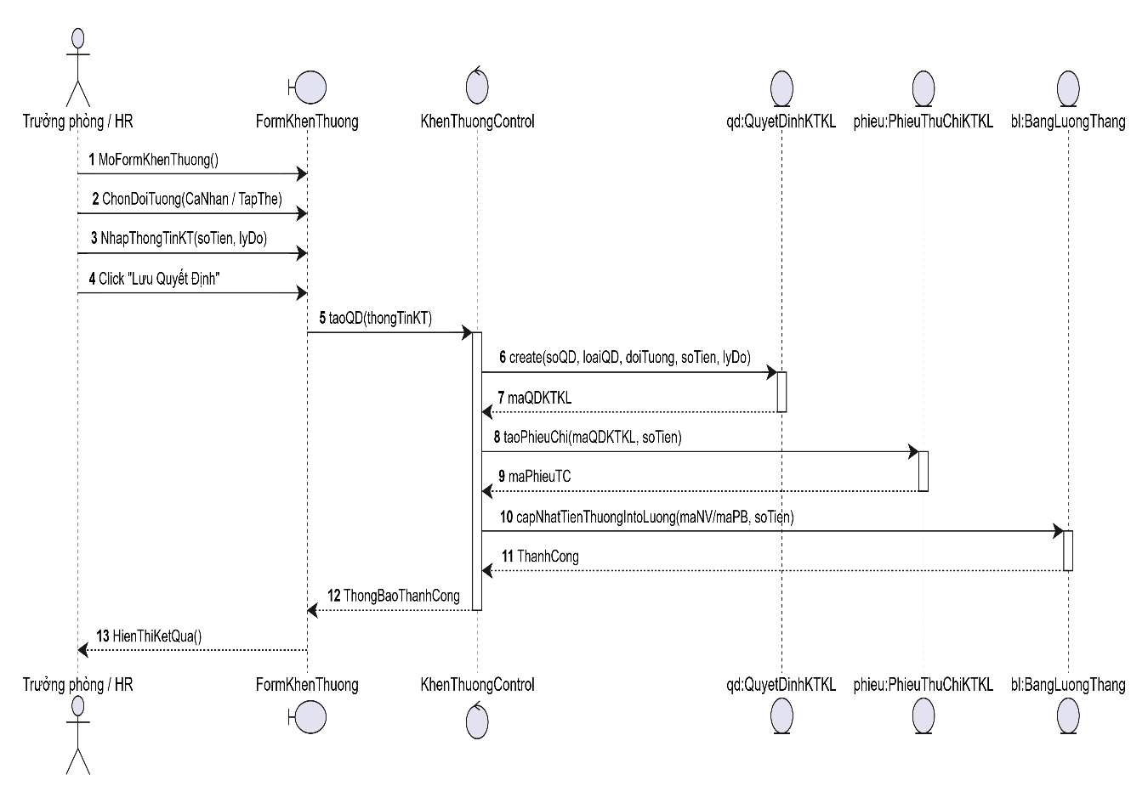
Frm nhanvien
